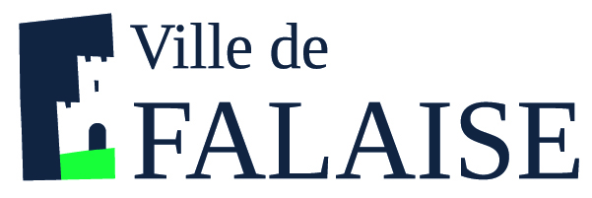 | SERVICE DE RESTAURATION SCOLAIRE MUNICIPALE
 | 8 rue Saint Jean - 14700 Falaise - Tél. : 02 31 90 24 84
Menus des écoles du 9 mai
Au 16 mai 2023
Menu Ecoles Primaires et Maternelles
Du 9 mai au 16 mai 2023
Lundi 8 mai |  | 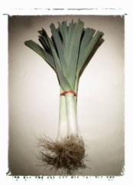 | Lundi 15 mai
FERIE |  |  | Riz au thon mayonnaise  Omelette nature  Petit pois carotte  Brie BIO  Pomme
Mardi 9 mai |  | 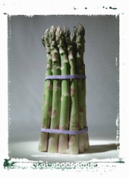 | Mardi 16 mai
Carottes râpées BIO  Haché de veau  Lentilles maison  Gouda  Yaourt BIO Fraise |  |  | Choux rouge vinaigrette  Poisson pané  Coquillette BIO sauce provençale  Edam  Yaourt aromatisé
Jeudi 11 mai |  |  | Jeudi 18 mai
Macédoine mayonnaise  Haut de cuisse de poulet  Haricots verts BIO  Petit suisse  Banane |  |  | FERIE
Vendredi 12 mai |  | 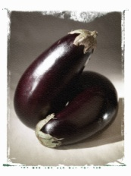 | Vendredi 19 mai
Concombre BIO
Tomate farcie
Purée maison
Saint Paulin
Cocktail de fruits

Les menus peuvent être modifiés selon les livraisons.
* GEMRCN (Groupe d’Etude de Marchés de Restauration Collective et de Nutrition)

